Simmetrie assiali. Verifica
- Nelle due figure qui sotto trovi disegnati due coppie di triangoli: ABC e A’B’C’, DEO e D’E’O’. Risolvi i seguenti quesiti:
- Completa ogni figura con le equazioni della simmetria che porta il primo rettangolo nel secondo.
- Quale triangolo ha un asse di simmetria? _________
- Qual è l’asse di simmetria del triangolo? __________________
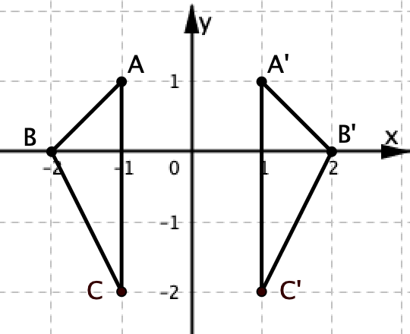  Equazioni | 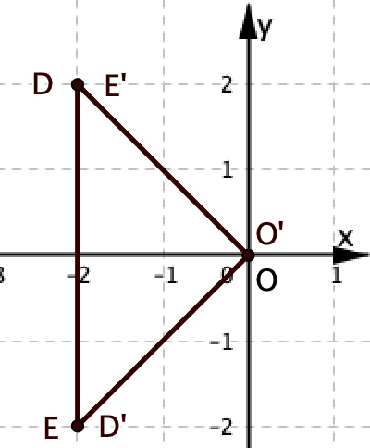  Equazioni
2. Nella tabella I qui sotto sotto trovi quattro curve e nella tabella II trovi sei funzioni.
Associa ad ogni funzione il corrispondente grafico per completare la tabella II.
Tabella I
Curva A  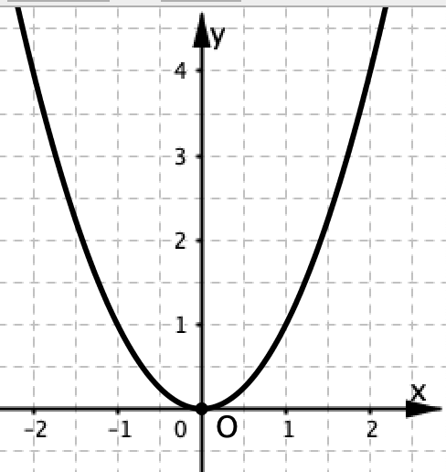 | Curva B  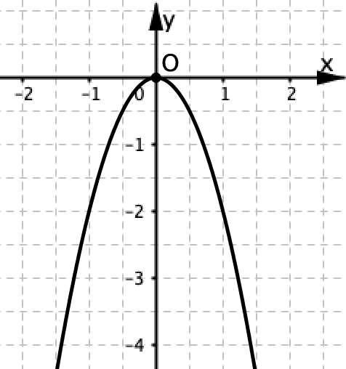 | Curva C  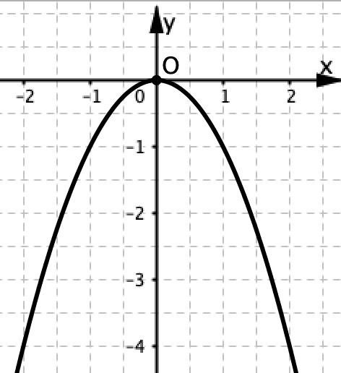 | Curva D  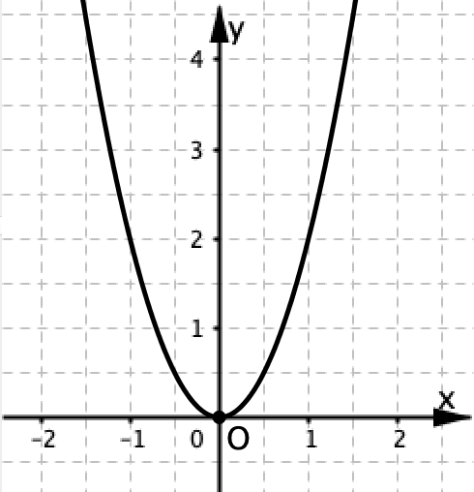

Tabella II
Funzione | y = −x² | y = x² | y = (− x)² | y = 2x² | y = −2x² | y = 2(− x)²
Curva
3. Quale fra le seguenti affermazioni sulle tabelle I e II è falsa?
a. La curva A è simmetrica della curva C rispetto all’asse delle x.
b. Tutte le funzioni sono pari.
c. Le funzioni y = −x² e y = (− x)² hanno lo stesso grafico.
d. Tutte le curve hanno l’asse delle y come asse di simmetria.

